ISTITUTO PROFESSIONALE PER I SERVIZI ALBERGHIERI E RISTORAZIONE “S. MARTA”

Strada delle Marche, 1 – 61122 Pesaro
Tel. 0721/37221 Fax 0721/31924 C.F. n.92059320413
Mail: PSRH02000X@istruzione.it | PEC: PSRH02000X@pec.istruzione.it




Anno Scolastico 2025/2026

Manuale dei servizi del corso serale
(ESTRATTO)

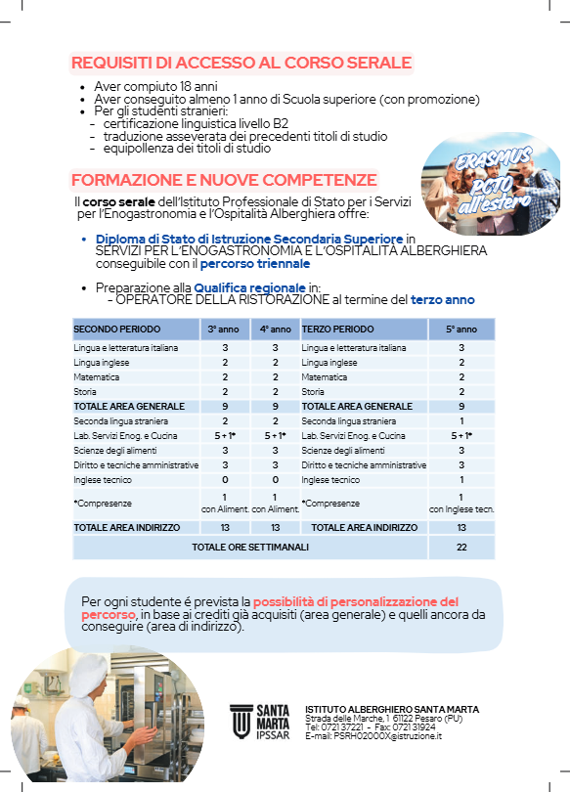

Presentazione del corso

Indirizzo

L’Istituto Alberghiero “S. Marta” attiva percorsi di istruzione di secondo livello in orario serale, per il solo indirizzo di ENOGASTRONOMIA.

Articolazione del corso

Il percorso di istruzione di secondo livello è articolato in due periodi didattici:

- II periodo (classe III e IV)
- III periodo (classe V).

Il passaggio dalla terza alla quarta è automatico salvo invalidamento dell'anno a causa di assenze e valutazioni mancanti; le insufficienze della classe III vanno comunque recuperate in corso d’anno. Ogni docente della classe quarta decide in che modo valutare il recupero delle materie in sospeso del terzo anno.

Dall’anno scolastico 2021/2022 sarà possibile, qualora l’alunno fosse interessato, svolgere il II periodo in un anno; le modalità nel dettaglio saranno trattate nelle sezioni successive.

Orari

Le lezioni si tengono dal lunedì al venerdì con orario 18:00/22:00 per 3 giorni a settimana e orario 18:00/23:00 per i restanti 2 giorni.

Lezioni a distanza (in modalità telematica) e lezioni in presenza

Per l’anno scolastico 2021/2022 l’Istituto alberghiero Santa Marta assicura almeno un giorno di lezioni in Dad su piattaforma meet (e comunque in base alle possibilità offerte dall’orario scolastico che richiede la presenza obbligatoria ai laboratori) per facilitare la frequenza agli alunni lavoratori; salvo nel caso di quarantena, le lezioni di laboratorio NON possono essere frequentate in Dad, pena la non validità dell’anno.

Iscrizioni

Normativa specifica sulle iscrizioni

La normativa ancora in corso è la seguente: nota 12757 del 27 maggio 2021 che non fa che riconfermare la nota 7755 del 3 maggio 2019 a loro volta confermate dalla nota 7769 del 18 maggio 2020, relativa quest’ultima alle “Iscrizioni ai percorsi di istruzione per gli adulti a.s. 2020/2021”, ovvero ai percorsi di primo livello (CPIA) e ai percorsi di II livello (ex corsi serali) per l’anno scolastico.

Criteri di accesso
- aver compiuto 18 anni;
- almeno 1 anno di scuola superiore valido (primo livello);
- livello di italiano B1.

Mancanza criterio di accesso n. 1
È possibile iscriversi al serale 16 anni se si dimostra di non poter frequentare il corso diurno (per esempio in caso di esigenze lavorative; in questo caso occorre portare in segreteria didattica il contratto di lavoro), come si evince al punto b della nota 7755.

Mancanza criterio di accesso n. 2
In assenza di un anno di scuola valido occorre rivolgersi al CPIA Olivieri e frequentare il raccordo col corso serale, ovvero il percorso di istruzione di primo livello. Il CPIA potrebbe valutare le competenze dell’alunno (anche in maniera informale) e rimandarlo da noi qualora le sue competenze non formali e informali siano comunque di livello superiore a quelle garantite al termine del corso al Raccordo. È dunque opportuno mantenere i contatti e rapporti frequenti con le professoresse dell’Olivieri.
Un’altra possibilità sarebbe quella di sostenere dei test d’ingresso al fine di dimostrare di possedere comunque le competenze utili all’accesso in terza; la Commissione si riserva di valutare che ci siano le premesse per organizzare questi esami di ammissione.

Mancanza criterio di accesso n. 3
Per quanto riguarda il punto 3 è necessario precisare che la certificazione non è requisito necessario all’iscrizione, tuttavia è fortemente raccomandata nel caso in cui, ai primi colloqui, l’alunno (straniero) non dimostri una sufficiente padronanza della lingua italiana. In caso negativo si può valutare di richiedere la partecipazione a un corso di italiano-base finalizzato all’ottenimento di una certificazione o prima dell'inizio dell’anno scolastico (come condizione necessaria) o in corso d’anno.

Il corso di alfabetizzazione (italiano) con rilascio di certificazione è organizzato dal CPIA Olivieri.

Scadenza iscrizione
Il termine di scadenza per le iscrizioni ai percorsi di istruzione per adulti è fissato al 31 maggio e comunque non oltre il 15 ottobre (come ribadito dalla nota 12757). Il rispetto della prima data va caldeggiata al momento dell’iscrizione perché è indispensabile per monitorare il numero degli iscritti in terza (tale informazione va inoltrata al Provveditorato che forma le classi).

Presentazione dei titoli di studio

Vanno presentati tassativamente al momento dell'iscrizione.
I titoli utili per l’iscrizione e per la formulazione di un patto formativo il più possibile adeguato all’alunno sono:
1. situazione scolastica e pagelle;
2. titolo di studio o promozioni conseguite;
3. discipline per cui si chiede l’autoformazione (credito formativo).

La Segreteria didattica e i referenti del corso serale verificano la completezza dei documenti presentati e trasmettono la domanda al Dirigente Scolastico per le opportune valutazioni di competenza.

Tasse

- tassa scolastica (bollettino postale) di 21,70 (per la classe III) e di 15,60 (per le classi successive);
- contributo “necessario”, che comprende anche l'assicurazione di 15 euro necessaria per entrare in laboratorio e utile per l'acquisto delle materie prime e di altri materiali didattici (bonifico bancario alla scuola).

Le tasse devono essere pagate PRIMA dell'ingresso in classe.

Esenzioni

Gli interessati possono portare l’ultimo ISEE e, in base al reddito percepito, può sussistere l'esenzione dalla tassa scolastica. Per quanto riguarda invece il contributo la scuola (segreteria didattica previo consenso del DSGA) può disporre di un pagamento rateizzato della cifra complessiva.

Inizio lezioni

Poiché il monte ore è calcolato sulle 33 settimane è bene che le lezioni inizino contemporaneamente al diurno. La classe 4^ deve recuperare 33 ore durante l’anno poiché il suo monte ore è di 759 ore, ovvero 33 più delle 726 della terza e della quinta.

Le prime 15 ore svolte nella classe terza sono di accoglienza e vanno tolte dal monte ore (come si vedrà più sotto alla sezione Come si compila il Patto Formativo Individuale); durante queste ore ci si potrà dedicare all’allineamento delle competenze. Ovviamente è complesso iniziare in parallelo al corso diurno a causa del fatto che i docenti del serale sono quasi tutti supplenti. Col tempo occorrerà migliorare questo aspetto.

Pacchetto Google

Al momento dell’iscrizione la scuola fornisce ad ogni alunno un indirizzo Gmail e il pacchetto Google Workspace, con tutte le applicazioni utili alla fruizione di una didattica sempre in via di evoluzione (Moduli, Classroom, Meet, Documenti, Keep, Presentazioni etc). in tale modo si crea una rete chiusa e protetta di alunni e docenti che, accedendo sempre attraverso ill dominio della scuola, possono interagire e lavorare in uno spazio diverso da quello personale.

Studenti stranieri

Come ricordato nella nota 7755:

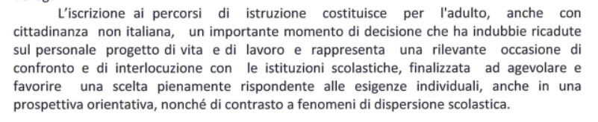
L’iscrizione degli adulti e ragazzi stranieri va agevolata e considerata come una ricchezza per la scuola e per il tessuto sociale del territorio, pertanto conviene non irrigidire le norme burocratiche che consentono l’iscrizione di questi.
Al fine di consentire l’accesso, nel pieno rispetto delle norme, disponiamo dunque che non è necessaria l'equipollenza del diploma straniero (come da Nota prot. n. 465); in caso di alunni provenienti da paesi non UE (o con sistemi scolastici differenti da quello italiano) e non più soggetti all’obbligo scolastico basterà verificare che abbiano frequentato almeno 10 anni di scuola e che nel loro percorso formativo abbiano maturato adeguata preparazione sulle materie dell’area generale. In caso contrario occorre richiedere e organizzare l’esperimento di prove utili a valutare tale adeguata preparazione.
Detto ciò sarà forse utile ricordare che sebbene l’equipollenza non sia obbligatoria tuttavia occorre tenere presente, nel caso di alunni stranieri, della durata del percorso di studi all’estero, dell’età dell’alunno e anche se egli abbia o no conseguito il titolo finale.
In ultima analisi, laddove il caso sia difficilmente inquadrabile entro un profilo standard, occorre richiedere il parere del DS e/o confrontarsi con la commissione didattica del CPIA.

Resta necessaria, in ogni caso, la traduzione asseverata di tutti i titoli conseguiti all’estero, specie per le lingue extraeuropee o poco padroneggiate dagli italiani (per esempio il cinese, ma anche il russo o il portoghese).

Modulistica iscrizioni
Il modulo si trova in cartaceo presso segreteria didattica oppure nel sito https://www.alberghieropesaro.edu.it alla voce Iscrizioni corso serale.

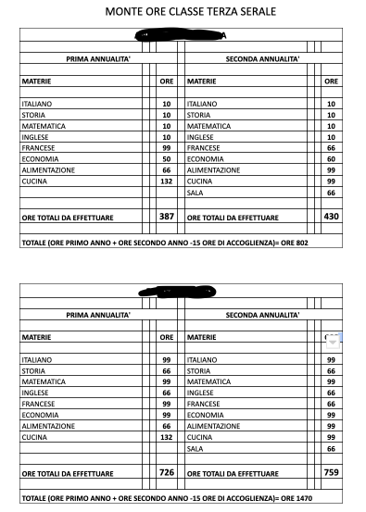

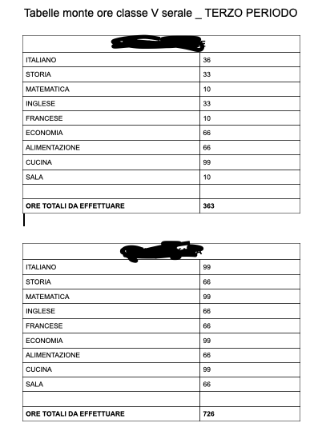

Alunni con disabilità

La sentenza della Corte Costituzionale n.226/2001 ha stabilito che “Nel periodo successivo a quello durante il quale la frequenza scolastica è obbligatoria – quattordici anni – o nel quale comunque è consentito il completamento della scuola dell’obbligo – anche sino ai diciotto anni – (da individuarsi nell’anno scolastico susseguente a quello in cui avviene il compimento del diciottesimo anno di età), per gli alunni con disabilità l’istruzione viene a configurarsi come un diritto, che potrà essere esercitato mediante la frequenza, al di fuori della scuola dell’obbligo, di corsi per adulti finalizzati al conseguimento del diploma. Naturalmente l’attuazione di tale diritto postula che vengano garantite le medesime misure di sostegno dettagliatamente previste dalla legge quadro n. 104 del 1992, anche perché la frequenza di corsi per adulti per la persona handicappata che abbia raggiunto la maggiore età assume una funzione tanto più rilevante, in quanto consente, in modo certamente più incisivo rispetto alla frequenza di classi solitamente composte da tredici, quattordicenni, il raggiungimento dell’obiettivo cardine della legge quadro sopra indicato in ambiti il più possibile omogenei. Infatti l’integrazione scolastica della persona maggiorenne affetta da handicap può dirsi realmente funzionale al successivo inserimento nella società e nel mondo del lavoro qualora avvenga in un contesto ambientale che anche sotto il profilo dell’età sia il più vicino possibile a quello nel quale detta persona sarà accolta e che certamente è il più idoneo a favorire il completamento del processo di maturazione”.

Sospendendo il giudizio sul lessico che risulta ormai obsoleto, resta il fatto che è chiaro che un alunno che abbia superato i 18 anni di età, pur frequentando un corso serale (che è scuola a tutti gli effetti!) abbia altresì il diritto di continuare i suoi studi con l’ausilio del sostegno scolastico specializzato. La scuola deve fare in modo di attivare, laddove uno studente presenti una certificazione relativa alla Lg. 104, foss’anche con risorse interne, l’affiancamento di un insegnante di sostegno.

A dileguare ogni dubbio abbiamo l’intervento del Consiglio di Stato, Sez. I, sent. del 15 luglio 2020, n. 1331 che analizza e respinge un caso di iscrizione rifiutata di un disabile maggiorenne alla classe prima della scuola superiore di secondo grado a causa del fatto che essendo egli ultra-maggiorenne sarebbe fuori dalla scuola dell’obbligo. Il parere si conclude con le seguenti parole: “Alla luce dei principi citati, dunque, non solo il limite di età del diciottesimo anno è privo di rilevanza ostativa ma il diritto all’istruzione ed alla integrazione scolastica deve ritenersi violato ove si neghi ad uno studente disabile maggiorenne la possibilità di accedere alla scuola media superiore.
Tale diritto comporta che l’integrazione scolastica avvenga considerando adeguatamente sia le necessità dello studente disabile sia quelle del gruppo di studenti della classe in cui questi viene inserito”.

Naturalmente lo stesso discorso vale per la Legge 8 ottobre 2010, n. 170: gli alunni che presentino certificazione attestante la presenza di dislessia, la disgrafia, la disortografia e la discalculia quali disturbi specifici di apprendimento, hanno diritto al Piano Didattico Personalizzato, esattamente come nel corso diurno. Il Pdp è a carico del coordinatore di classe.

Domande frequenti _ FAQ

- Divisa e libri sono a carico di chi?

Sia i libri che la divisa sono a carico degli alunni, come previsto dal regolamento. Mentre per i primi ci si può accordare coi docenti che possono decidere di fornire materiali digitali o cartacei, fotocopie etc, la seconda è fondamentale per l’accesso ai laboratori e si può acquistare o presso Casa della divisa a Senigallia o seguendo il seguente percorso:

DIVISE CLASSI TERZE E QUARTE E QUINTE CUCINA/PASTICCERIA
Cappello n.1 in tessuto
Giacca bianca da cuoco doppio petto in cotone manica lunga e bottoni bianchi logo dell’Istituto cucito sul petto parte sinistra.
Foulard bianco
Pantalone nero
Parannanza bianca
Torcione cucina
Scarpa antinfortunistica chiuse nere, con suola antiscivolo e puntale rinforzato.

ALBERGHIERO SANTA MARTA - PESARO COME ORDINARE LA TUA DIVISA SCOLASTICA BIENNIO - PER ALUNNO/A
ANNO SCOLASTICO 2021/2022
1. ACCEDI INQUADRANDO IL QR CODE oppure VAI DIRETTAMENTE SUL SITO: ordini.divisescuole.it e inserisci manualmente il codice che trovi sotto il QR CODE.
2. Segui le indicazioni, compila i dati che ti vengono richiesti e inserisci le misure modifica le taglie dei prodotti dove ritieni necessario (i capi hanno una calzata normale).
3. CONTROLLA BENE articoli e quantità sul riepilogo del modulo ordine del tuo istituto scolastico.
4. Inserisci i tuoi dati anagrafici, seleziona il metodo di pagamento tra quelli proposti, CONTROLLA ATTENTAMENTE IL RIEPILOGO e attendi la ricezione del tuo ordine dopo aver confermato.

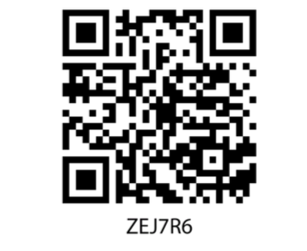

PER INFO:
scuola@casadelladivisa.it
Messaggio Whatsapp 348 300 5498

- Come faccio a frequentare le 10 ore della sola materia di cui ho il credito?

Il registro calcola il totale delle ore, non la frequenza nelle singole materie, quindi è l’alunno che farò in modo, se possibile, si “sbilanciare” la frequenza verso le materie che non ha mai studiato durante il suo percorso scolastico.

- C’è la ricreazione al corso serale? Si può cenare?

La campanella della ricreazione non suona di sera ma gli insegnanti della terza e quarta ora cedono rispettivamente gli ultimi e i primi 10 minuti per consentire agli alunni di fare una pausa e di mangiare.
Resta il fatto che nei giorni del laboratorio di cucina gli alunni cenano insieme con quello che hanno preparato durante la lezione.

